SWIFT

MOBILE DEVELOPMENT

BEGUM UNER



1. Swift Nedir?

-Swift, Apple tarafından iOS ve OS X platformlarına iOS ve Mac uygulamaları geliştirmek için oluşturulan, derlenerek çalışan güçlü ve kullanımı kolay, nesne yönelimli bir programlama dilidir.

**-**Swift , 2 Haziran 2014 yılında Apple tarafından düzenenlenen WWDC konferansında duyurulmuştur.

-Swift programlama dili de Objective C gibi Xcode programı kullanılarak yazılabilir.

-Swift, kullanımı kolay ve açık kaynaklı bir dildir. Bu yüzden, bir fikri olan herkes, zaman kaybetmeden inanılmaz şeyler yapabilir.

* 1.ADIM: <https://developer.apple.com> adresinden Xcode indirebilirsiniz.
* 2.ADIM:

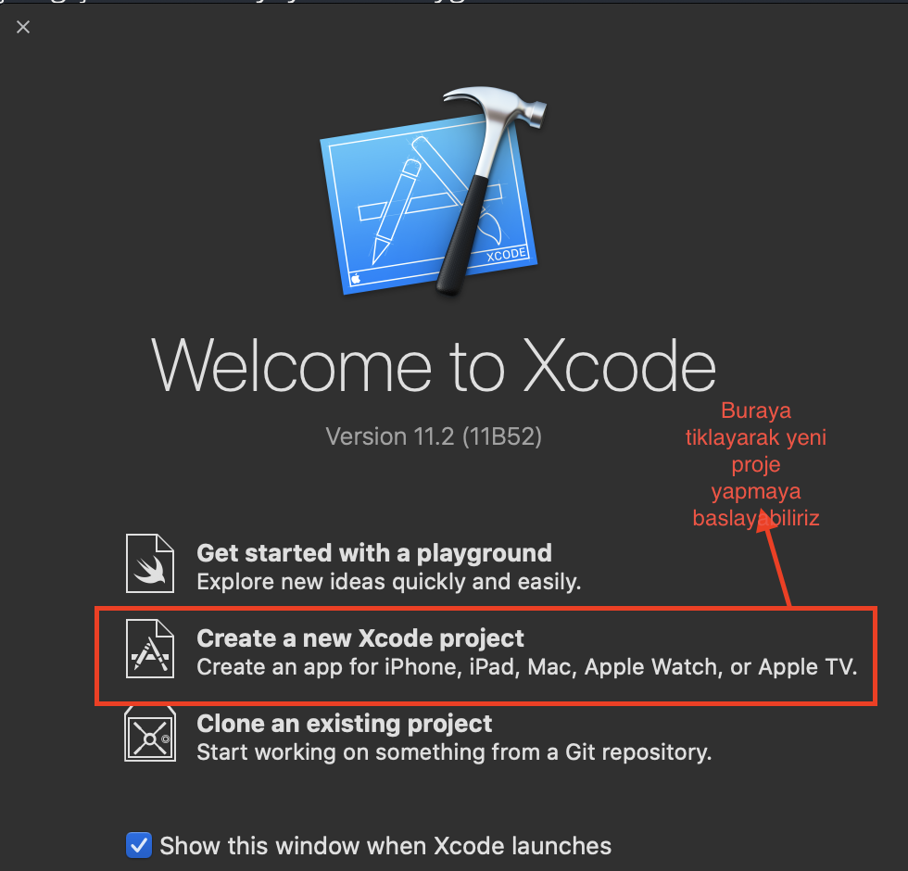

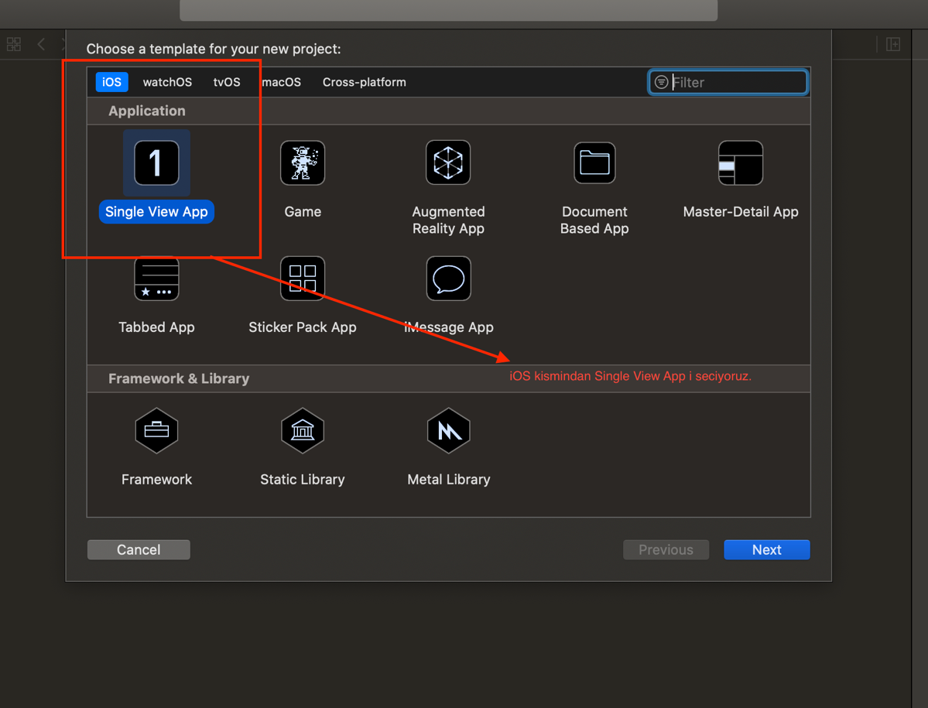

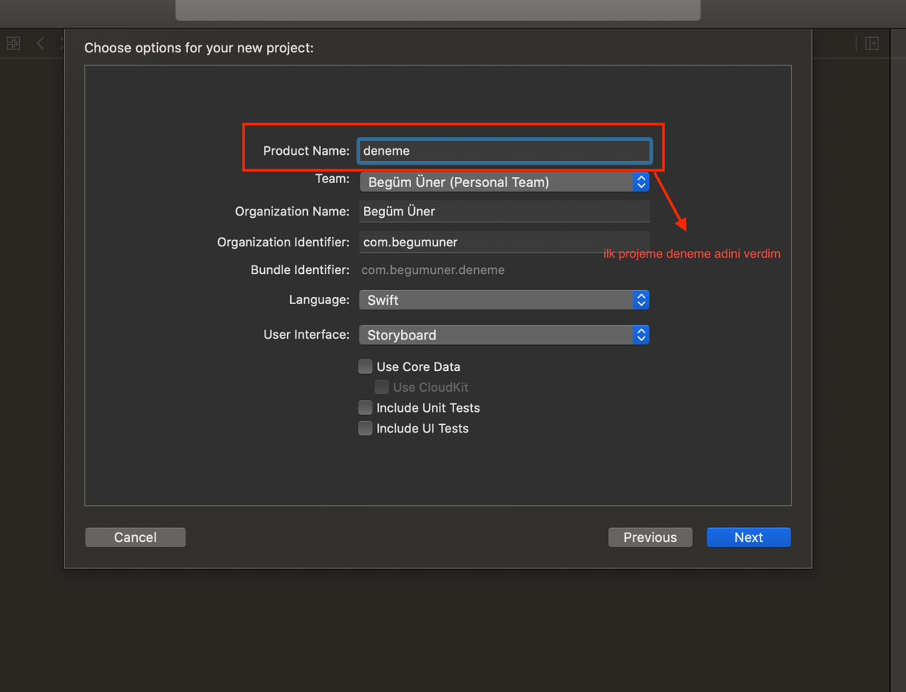

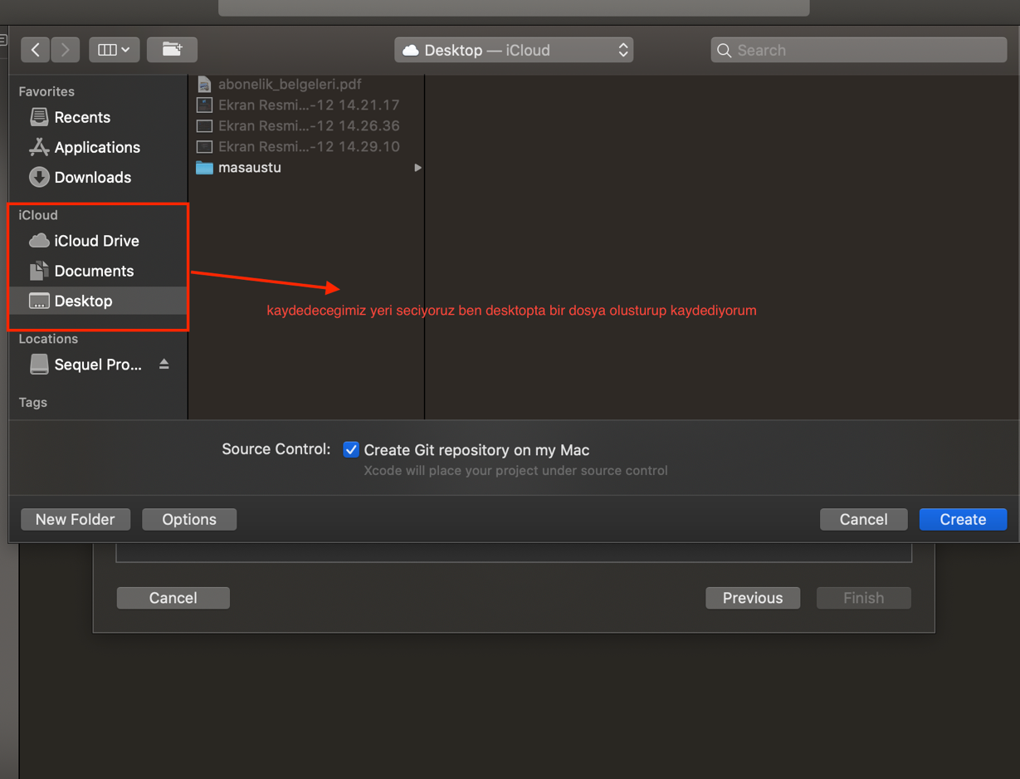

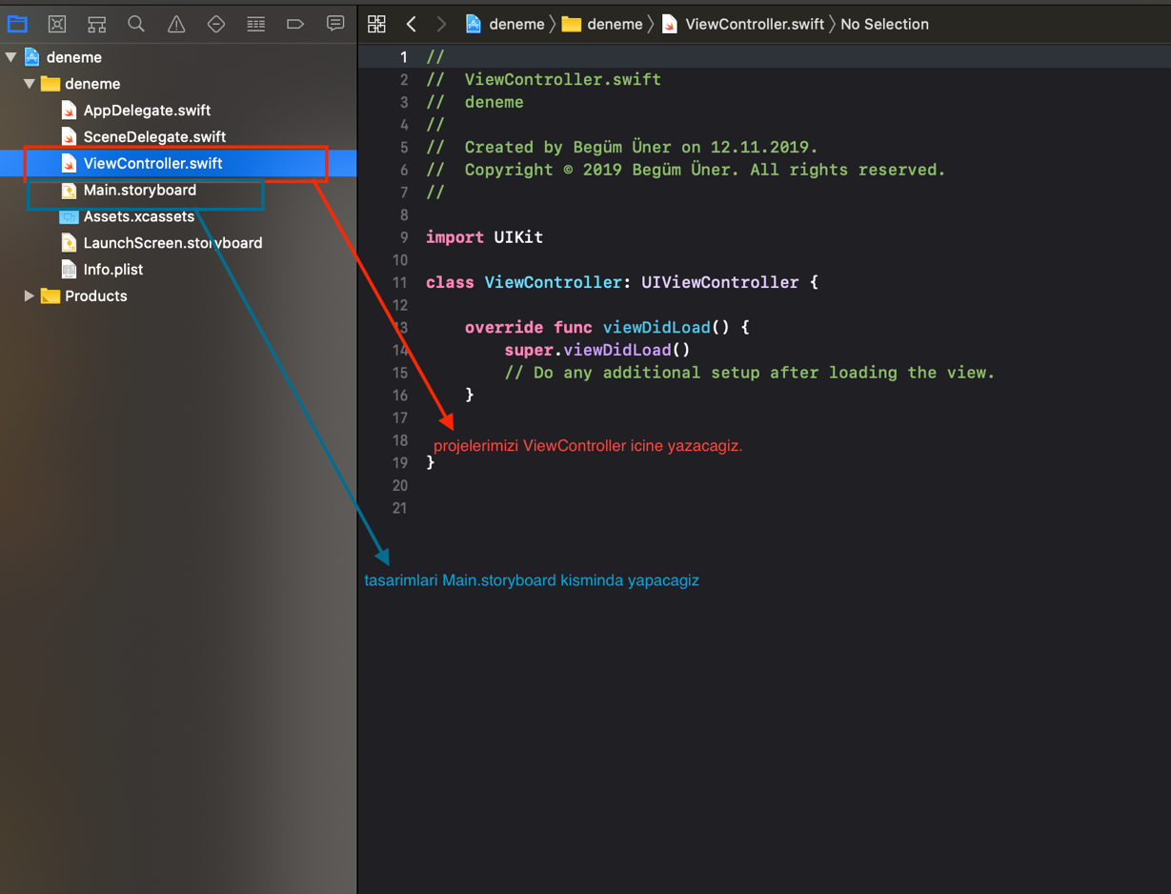

Bilgisayarimizi hazirladik artik baslayalim.

SWIFT BASIC SYNTAX

1.

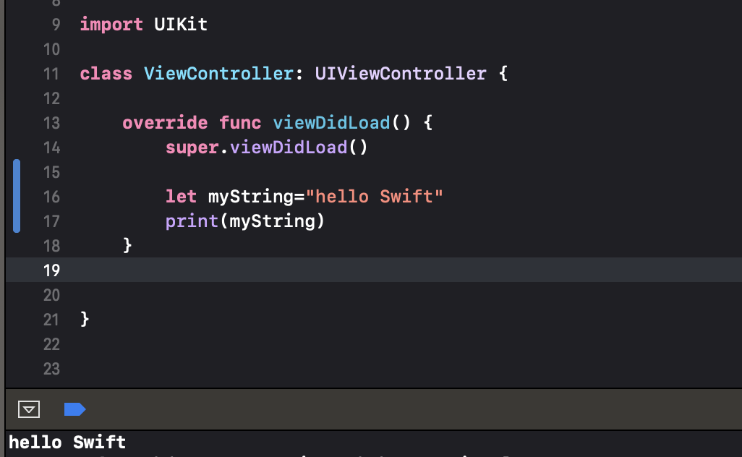

Yukarida basic bir kod var amac ekrana “hello Swift” yazdirmak.Simdi size surekli karsilasacaginiz yapilari anlatacagim.

**import UIKit**

--UIKit kutuphanesini import ediyoruz.Kutuphanedeki bir cok hazir classi ve fonksiyonlarini kullanabilmemiz icin bunu yapmaliyiz.

**Override func viewDidLoad()**

--program calisinca bizim ilk calisacak fonksiyonumuz

**let myString = “hello Swift”**

--myString adinda bir constant olusturdum ve String turunde ve icine “hello Swift” yazdim

**Print()**

--ekrana yazdirmak icin kullandigim hazir fonksiyon

CONSTANT AND VARIABLE

CONSTANT

->Constant tanimlamak icin **let** keywordu kullanilir.

->Sabitlerin değerleri, bir kez atandıktan sonra bir daha değiştirilemez. Asagidaki kod resminde icine baska bir sey yazmaya kalkinca hata aliyoruz cunku o bir constant.

-> Kısacası uygulamanızın içerisinde sabit bir değeriniz var ise bunu **let**ile tanımlayabilirsiniz (örneğin pi sayisinin değeri)

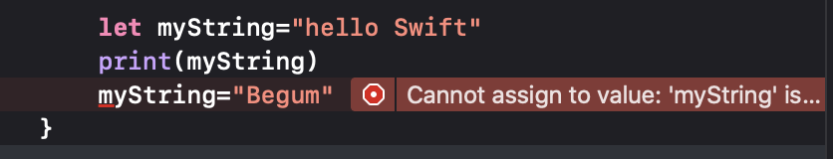

VARIABLE

->Variable tanimlamak icin **var** keywordu kullanilir.

-> Swift programlama dilinde değişkenlerin değerleri, istenildiği zaman değiştirilebilir.

.Asagidaki kod resminde degeri degistirebildik.Hata almadan

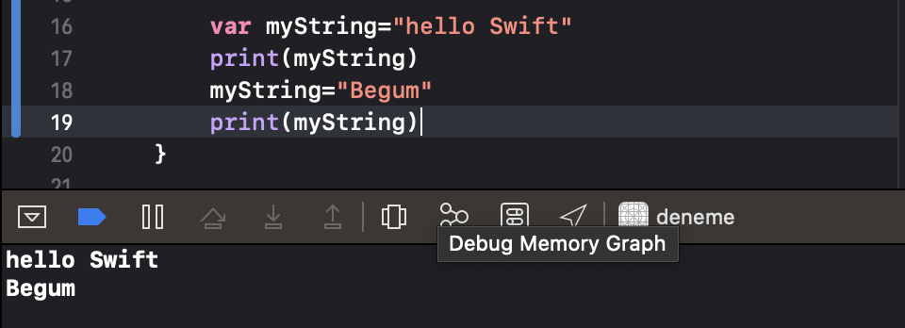

DATA TYPE

**Int or UInt** – Integer (Tamsayi). 32 bit platformlarda, Int boyutu Int32 ye

64 bir platformlarda, Int boyutu Int64’e eşit. UInt ’de Int ile aynı boyuta sahip. UInt ’i özel yapan nokta ise, işaretsiz(unsigned) integer tipine ihtiyacınız olduğunda, bu ihtiyacınızı giderebilmesi. Ancak, bu özel durum olmadıkça, Int tipini kullanmalısınız.

**Float** − Float,  bizim küsuratlı diye ifade ettiğimiz sayılara verilen isimdir.  Örneğin pi sayısı(3.14159). Float içerisinde 32-bit e kadar küsuratlı sayı tutabiliyoruz.

**Double** − Double içerisinde 64-bit e kadar küsüratlı sayı tutabiliyoruz

**Bool** − Boolean value true veya false

**String** – karakter dizisi. Örneğin, "Hello, World!"

**Character** – Tek karakter, örneğin , "C"

**Type Annotation**

***Type annotation***, bir sabit yada değişkenin hangi tipte değer tutabileceğini tanımlamak için kullanılır.

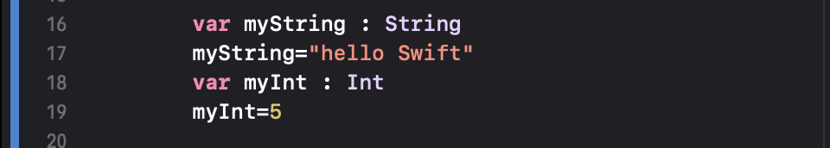

**ARRAY**

**Array** , aynı türdeki verileri saklamaya yarayan değişkenlerimizdir.Indexleme kullanılır ilk elemen 0. İndex , 2. Eleman 1. İndex diye ilerler.

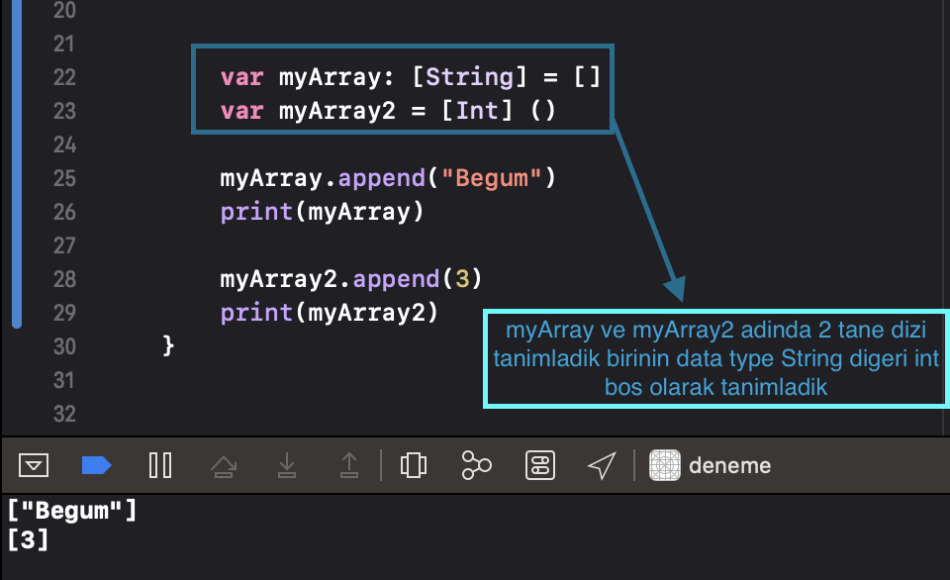

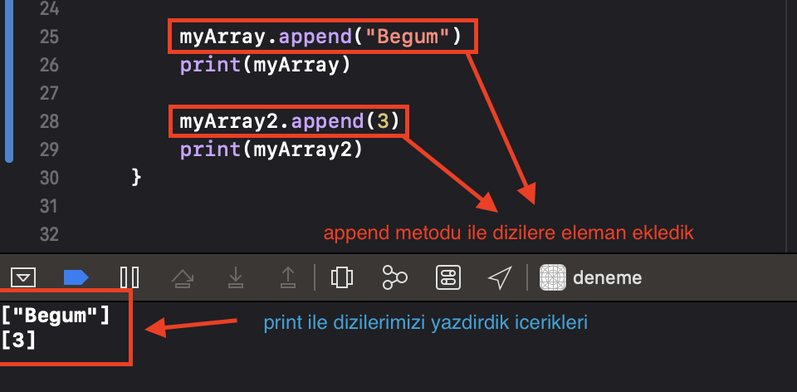

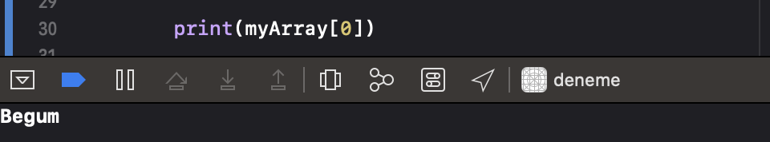

Dizimin 0.indeksini ekrana yazdirdim 1. Elemani yazdi.

**SETS**

**Sets**, tıpkı **array**‘ler gibi. **Sets aynı türdeki** verileri saklamaya yarar.

## **Swift Sets ile Array Farkı**

## **Sets** ile **Array**‘lerin çok benzer olduğunu söyledik. Ayrıldıkları en önemli noktalardan biri **array** ‘lerde **aynı değer array** ‘in içerisinde yer alabiliyorken bu durum **Sets**için **geçerli değildir.** Yani **Sets**içerisinde**aynı değeri bulundurmaz(unique değerlerdir.)** İçerisindeki bütün değerler birbirlerinden **farklı** olmak zorundadır. Bir başka ayırt edici özellik ise **array**‘ler **sıralı**iken **Sets**‘te böyle bir durum **söz konusu değildir.** Tabi ki kendimiz sıralayabiliriz.

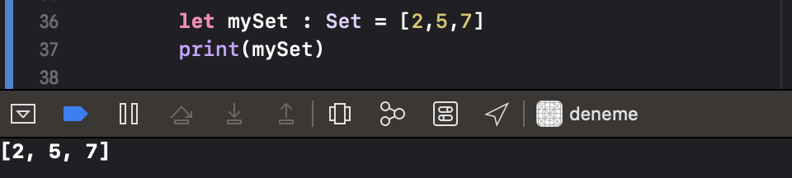

Arraylerde append metodu kullaniyorduk burada **insert metodu** ile eleman ekliyoruz.

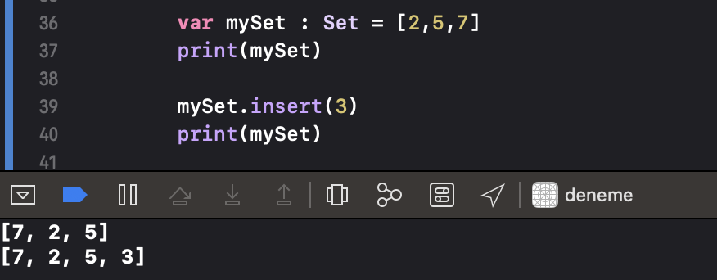

**DICTIONARY**

**Set**ve **Array** ‘lerin aksine **Dictionary**‘lerde iki farklı değer tutulur. Bu değerlerden biri **Key** diğeri ise **Value** ‘dur. Her değerin bir **Key**‘i olduğu gibi her **Value** ‘nun da bir **Key**‘i vardır. Yani **Dictionary**‘nin içerisinde ki her kayıt hem **Key**hem de **Value**içermektedir . **Dictionary**içerisinde bu kayıtlar **Array** ‘in aksine **belirli bir sıraları yoktur** tıp kı **Set** gibi.

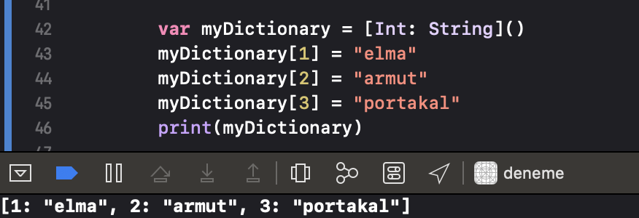

Bos bir dictionary olusturduk ve icine eleman ekledik.

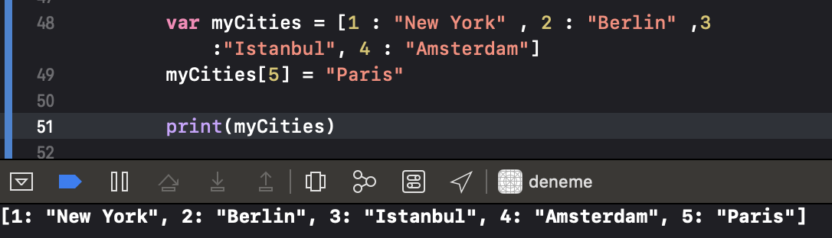

Dolu bir dictionary olusturduk ve yine icine element ekledik.

**LOOPS**

**While loop**

Döngüler tekrar eden işlemleri kısaca yapmamızı sağlayan yapılardır.

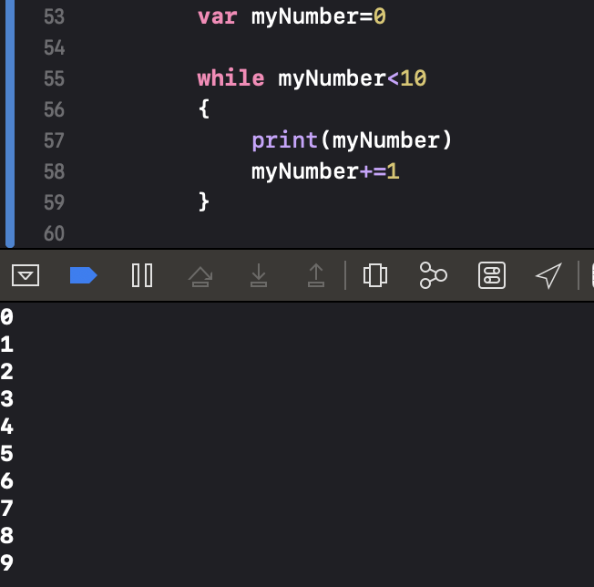 1 den 9 a kadar yazdirdik

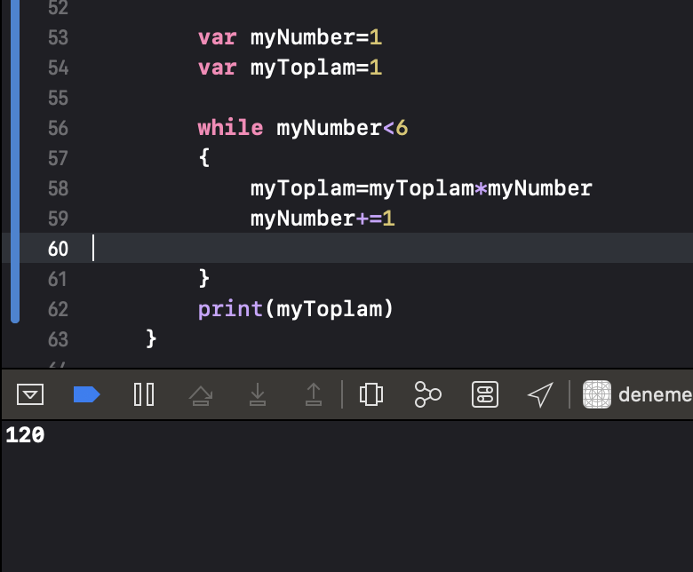 faktöriyel aldik (5!)

**For loop**

**For-in**

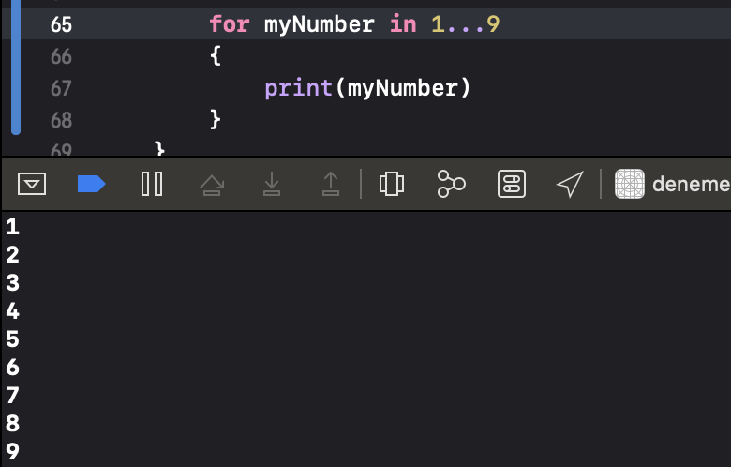

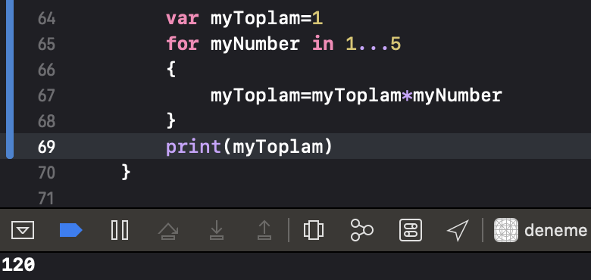

**IF-ELSE**

if yapısı, programlama dillerinde belirtilen herhangi bir koşulun doğruluğunu kontrol etmek için kullanılır. Belirtilen koşul sağlanıyor ise true değeri döner ve if bloğu çalıştırılır, eğer belirtilen koşul sağlanmıyor ise false değeri döner ve if bloğu çalıştırılmaz.

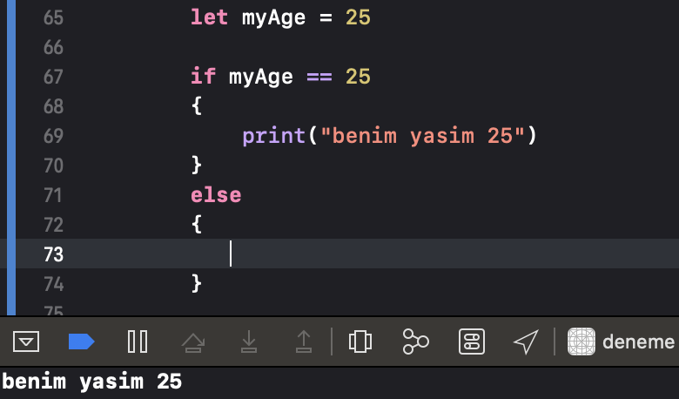

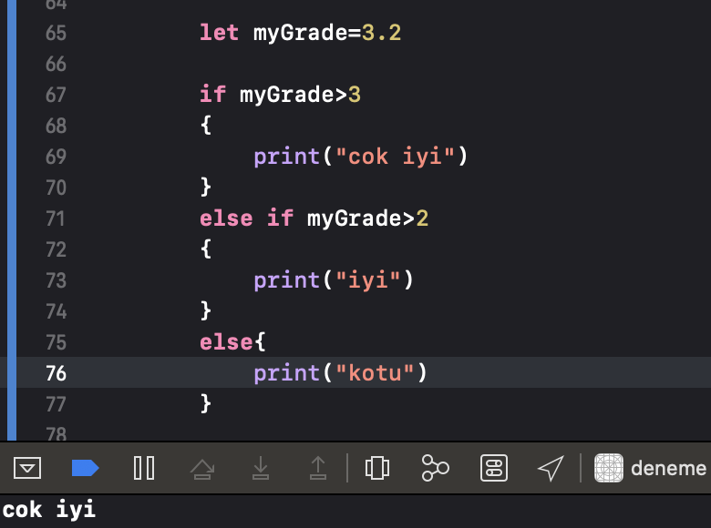

**IF ILE KULLANILAN OPERATORLER**

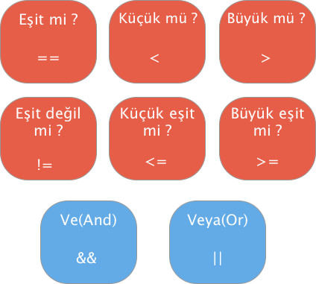

**SWITCH-CASE**

Switch-case yapısı, bir değeri alarak belirlenen koşullar ile kıyaslar ve uygun olan koşulun sahip olduğu kod bloğunu çalıştırır. if yapısına benzerdir ve özellikle kıyaslanacak durumlar net ise if’e göre daha kullanışlıdır.

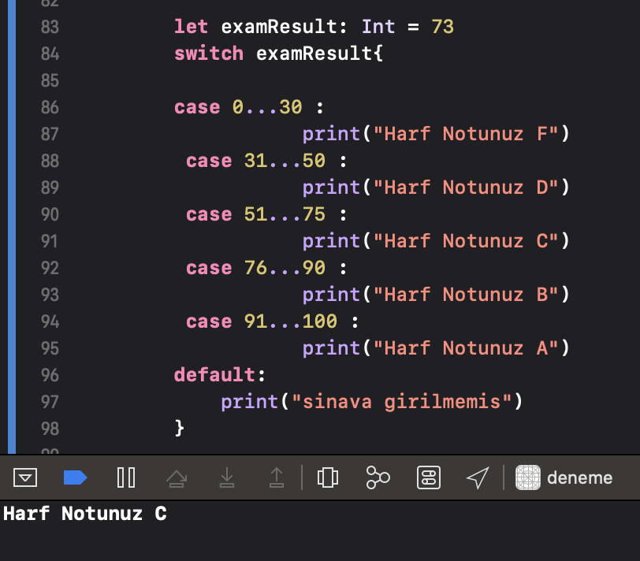

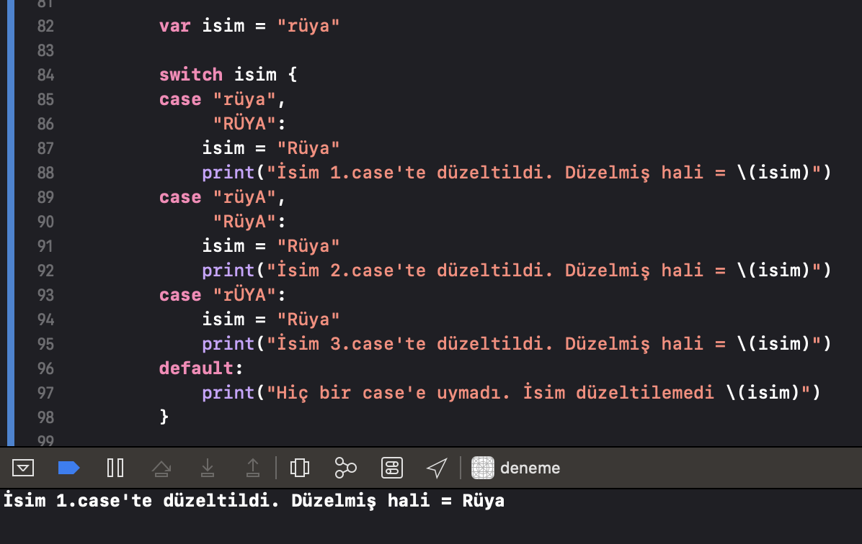

**FUNCTIONS**

**-Fonksiyonlar,** bir işi **birden fazla** yerde yapacağımız zaman yardımımıza koşan yapılardır.

**- Swift** dilinde fonksiyonlar **func** keyword ‘ü ile belirtilir. Bunun ardından sırasıyla fonksiyonun **ismi**, eğer paremetre alıyorsa **Paremetre**ve**tipleri**, ardından fonksiyon değer döndürüyorsa döndüreceği **değerin tipi** şeklinde tanımlanır.

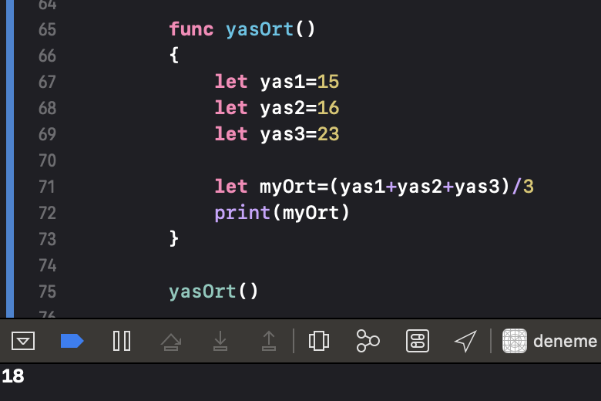

Eğer yazdığımız bir fonksiyonu **çağırmazsak** fonksiyon hiçbir zaman **çalışmaz.**

**Parametre Alan Fonksiyonlar**

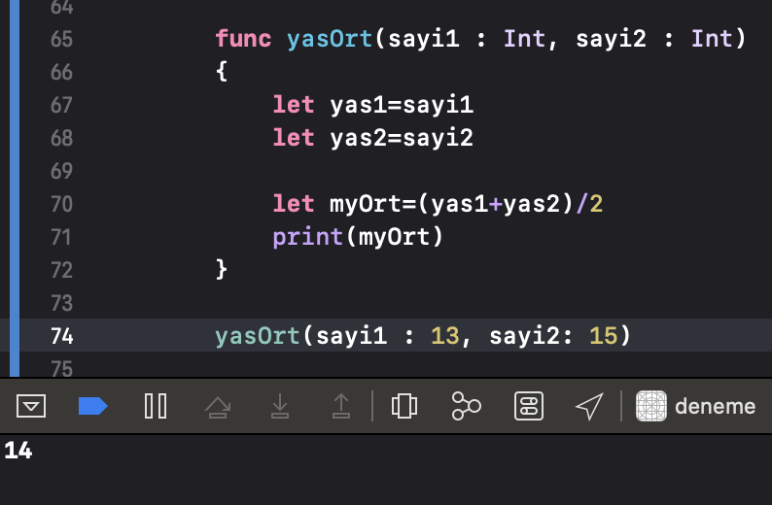

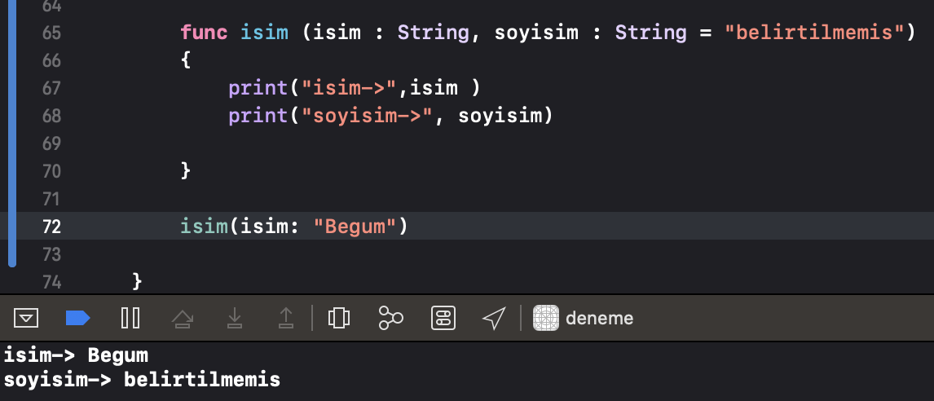

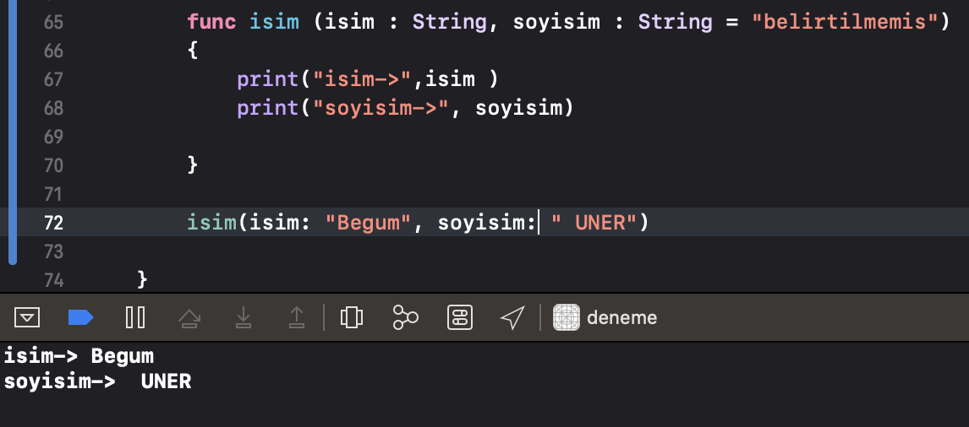

**OPTIONALS**

Optional kavramı, daha önceden alışık olmadığımız yeni bir kavram. Objective C’de aynı işi yapan bir eleman yoktu.

Optional kavramı, bir değerin sonucunun var olup olmaması ile alakalı. Bir işlem yaptığımızda, işlemin sonucu gelen değere göre değişebilecek ise ve bazen bir değer verip, bazen ise hiç bir değer vermeme durumu varsa, optional kavramı geçerlidir.

myNumber adında Integer bir Optional tanımladık, dikkat ederseniz normal bir değişken tanımlamadan farkı, veri tipinin sonuna ?  gelmesidir.

Örneğin aşağıdaki gibi bir Int? tanımlayarak şunu demek istiyoruz: Bu değişken ya da sabit Int türünden bir değer içerebilir ama hiç bir şey içermeyedebilir.



**UNWRAPPING**

**Unwrapping** ile **Optionals** tipindeki değişkenlerimizi **normal** tipteki değişkenlerimize çeviriyoruz. Ünlemi Türkçe ifade etmek istersek, ben bu değerin orada olacağını biliyorum, eminim anlamında kullanılır.

Bir opsiyoneli kullanabilmek için onu çözmemiz (unwrapping) gerekir. Bunun için değişken ya da sabitin yanına bir ünlem işareti ! koyulur.



**BASIC CALCULATOR**

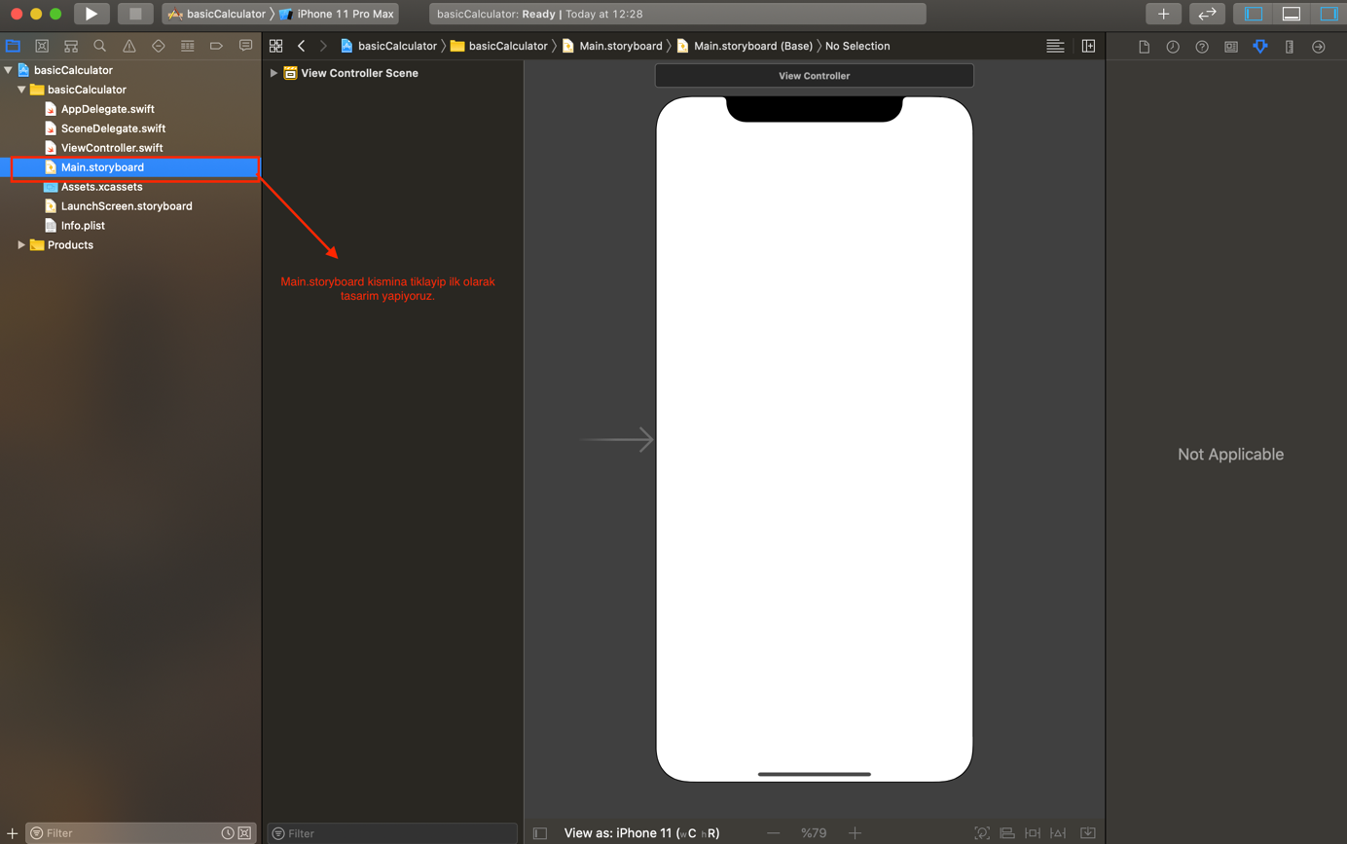

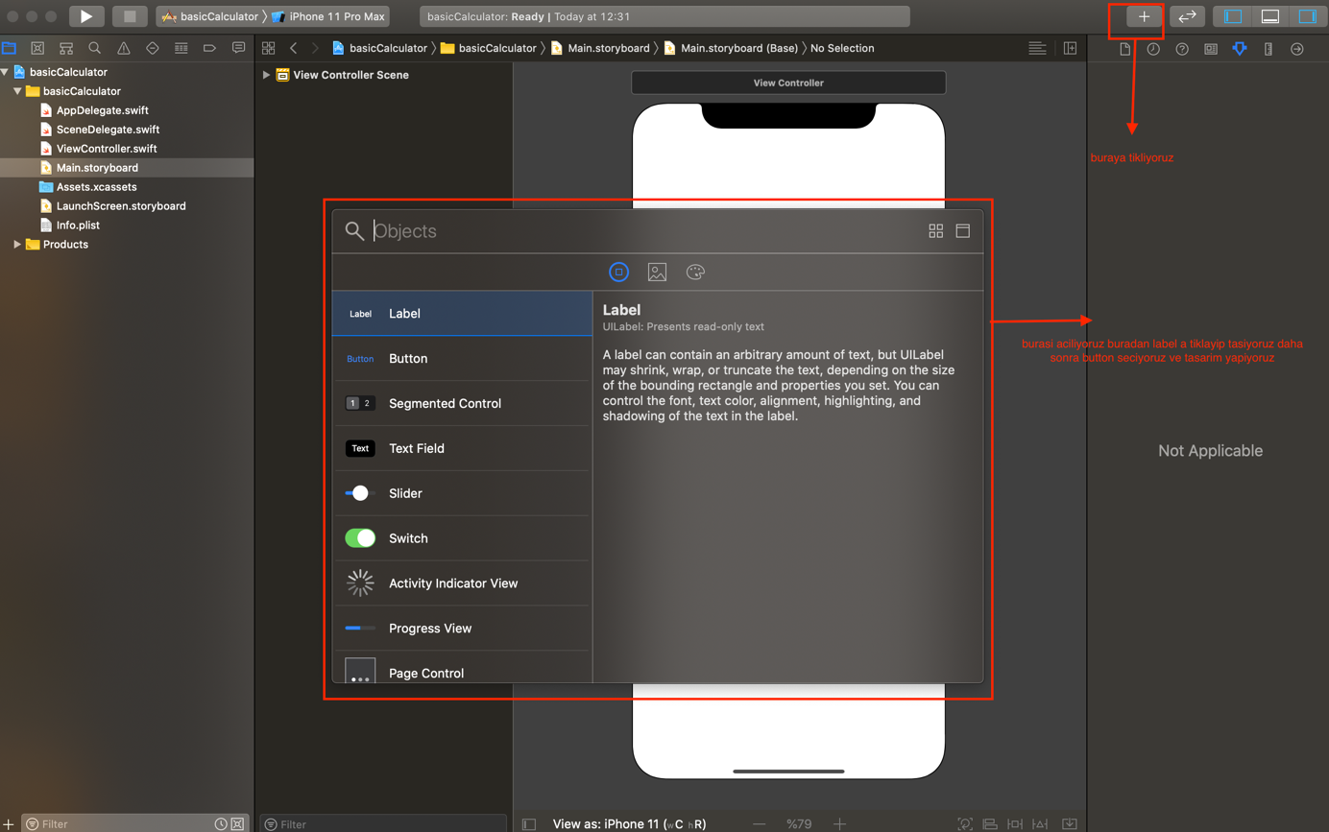

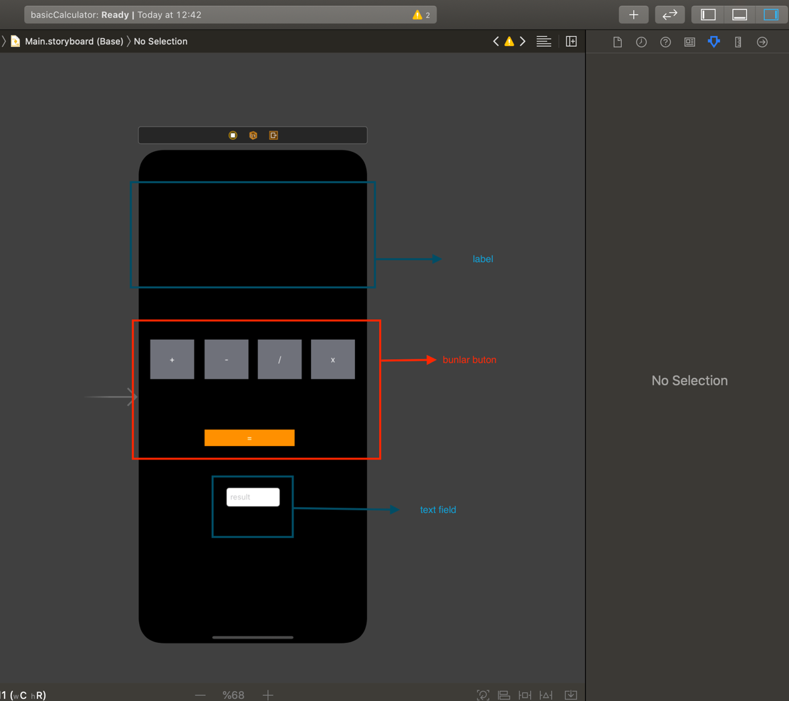

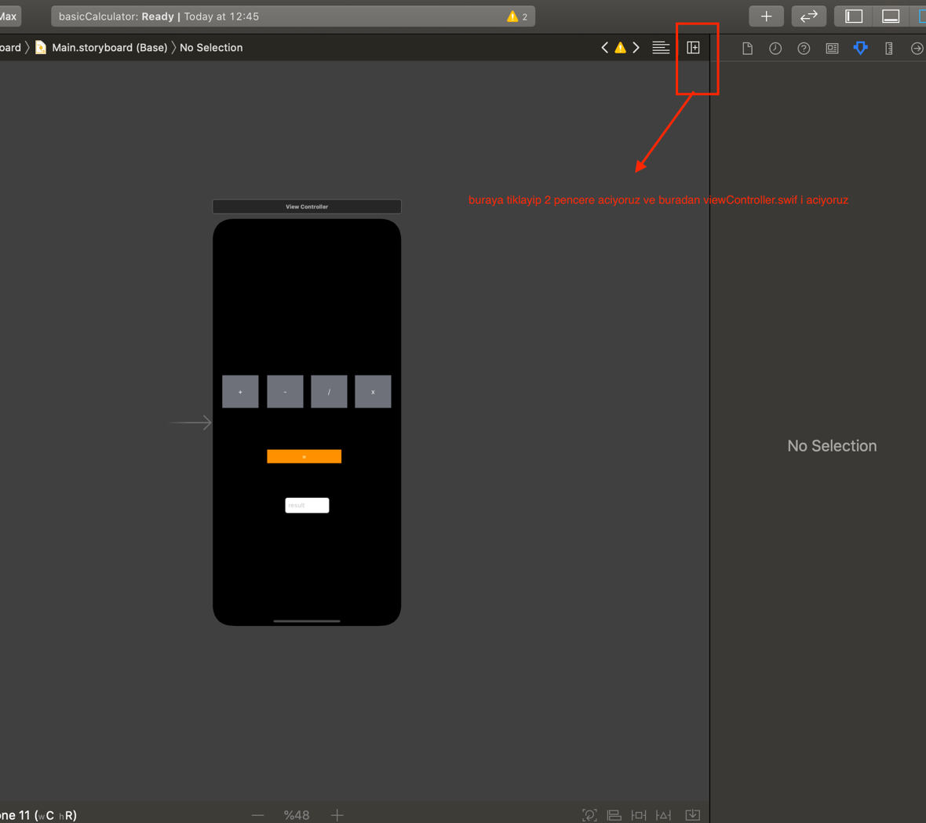

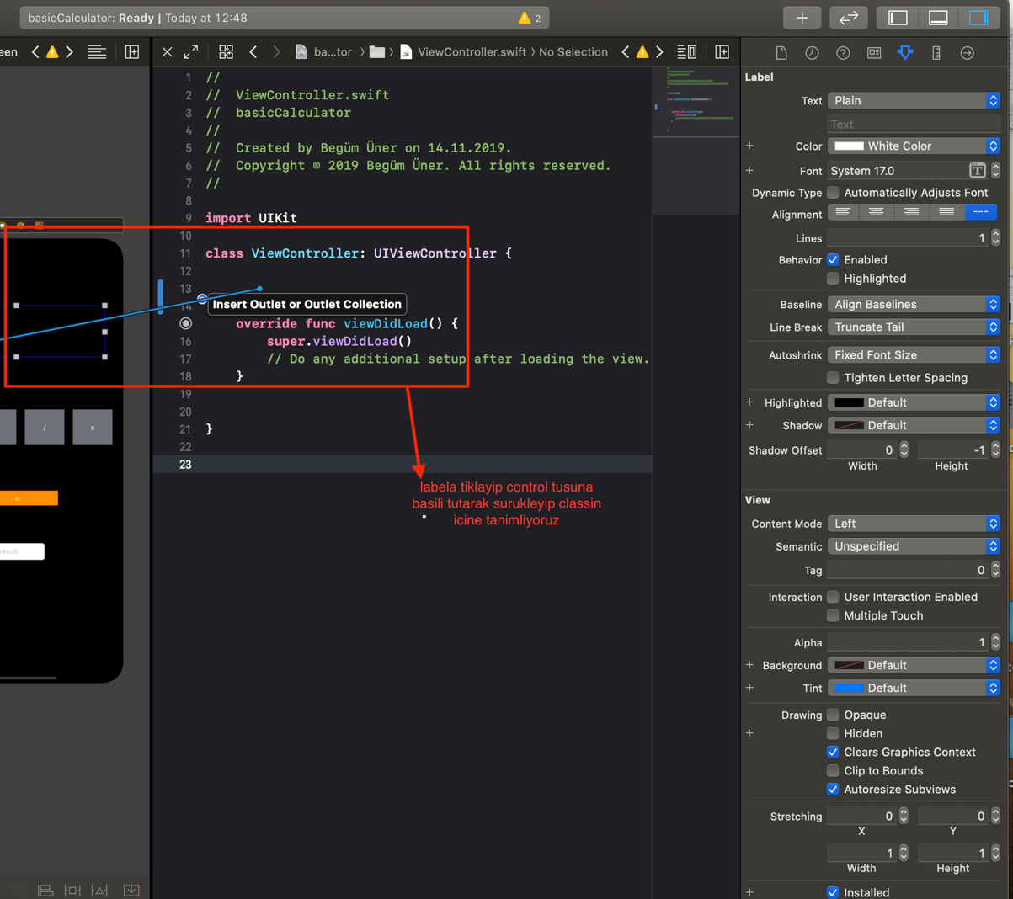

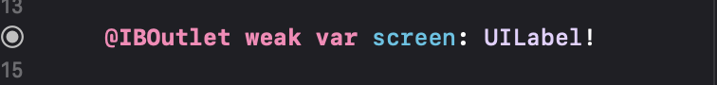

Burada screen adinda bir label tanimladim.

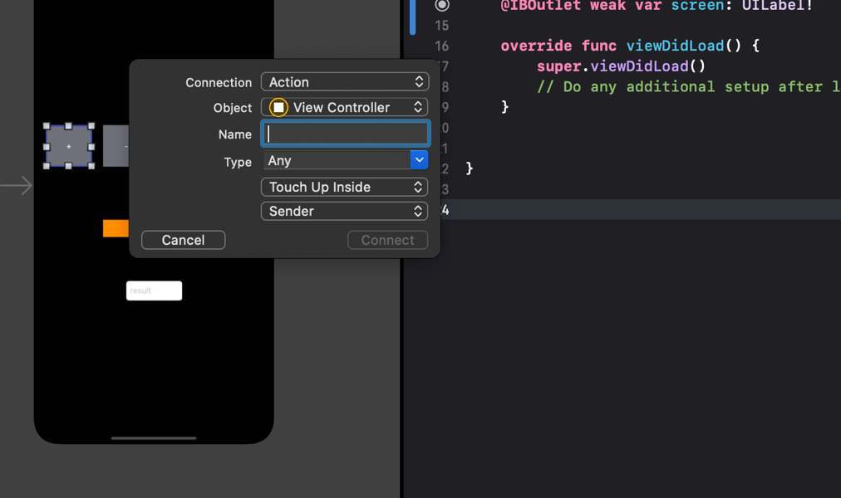

Buton tanimladim type kismini IUButton seçip name kismina istediğimizi yazıyoruz

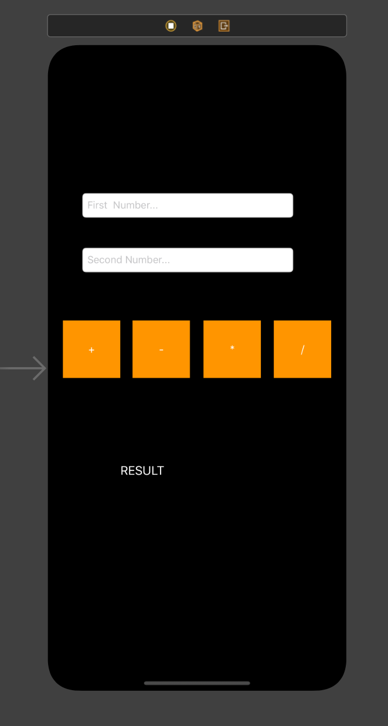

Tasarimi biraz değiştirdim.

Tanımlamalara devam ettim butun yapilari tanimladim.

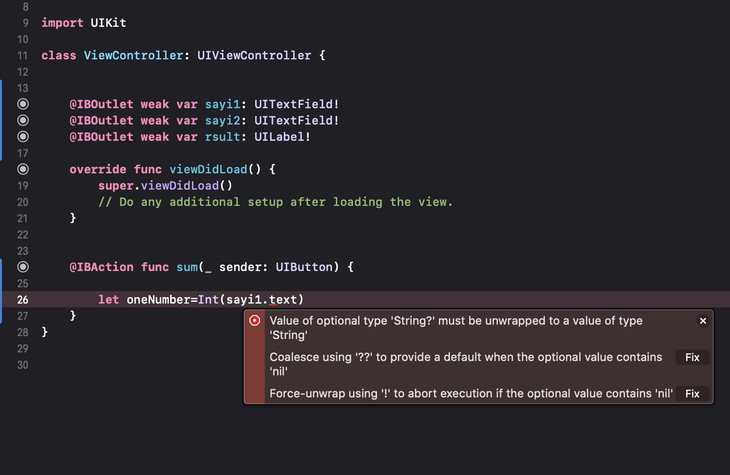

Sayi1 bir String olduğu için onu int e cevirdik ama stringin int e doğru çevrildiğinden emin olamayız bu yüzden

hata aldik ve onu düzeltiyoruz

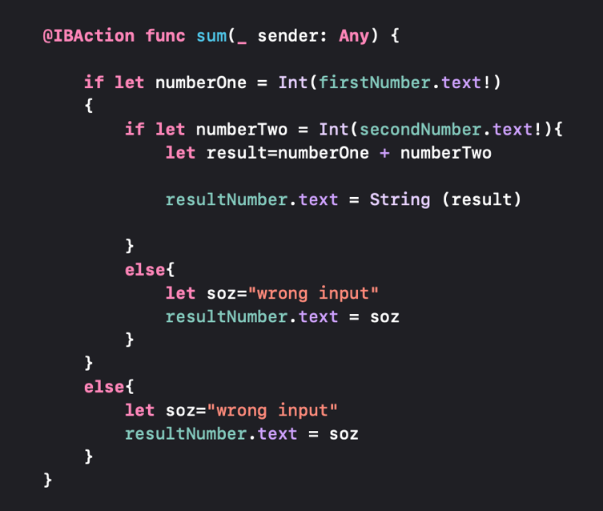 İf ile hatadan kurtulduk eğer çevrilirse 2 sayiyi topla ama kullanica int yerine string falan girerse wrong input yazdirdik ekrana

**Tüm kod:**

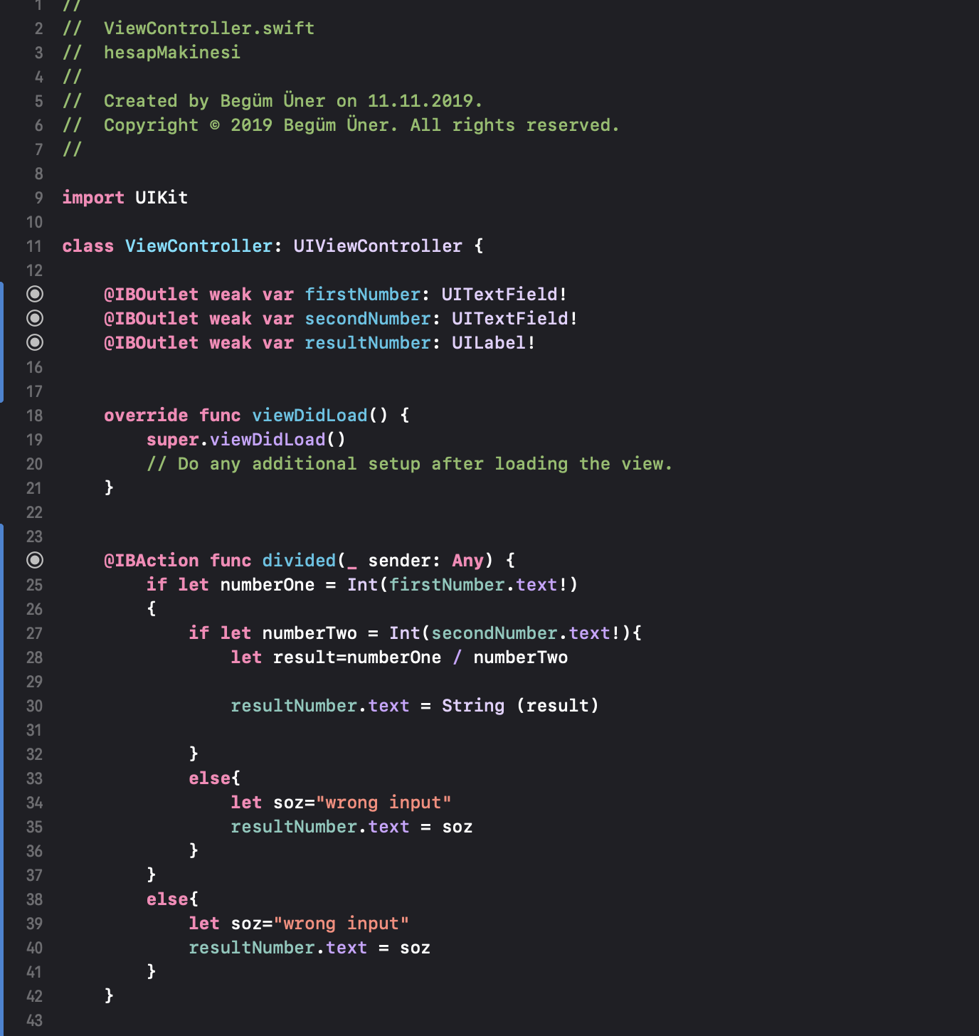

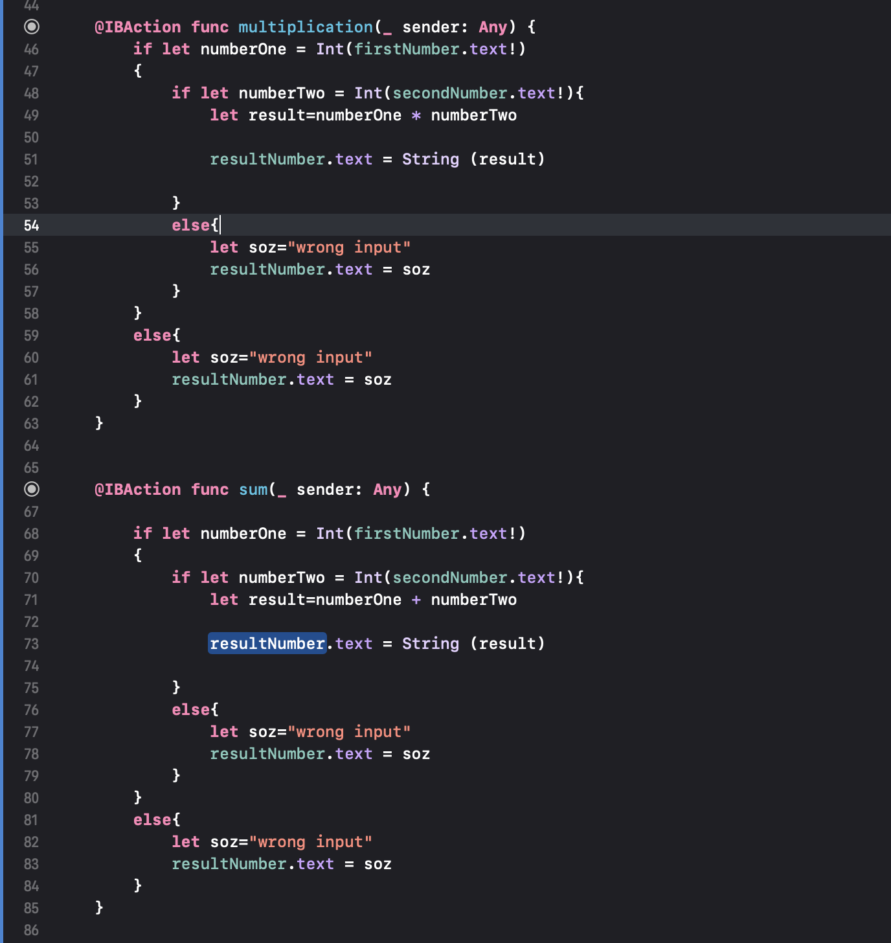

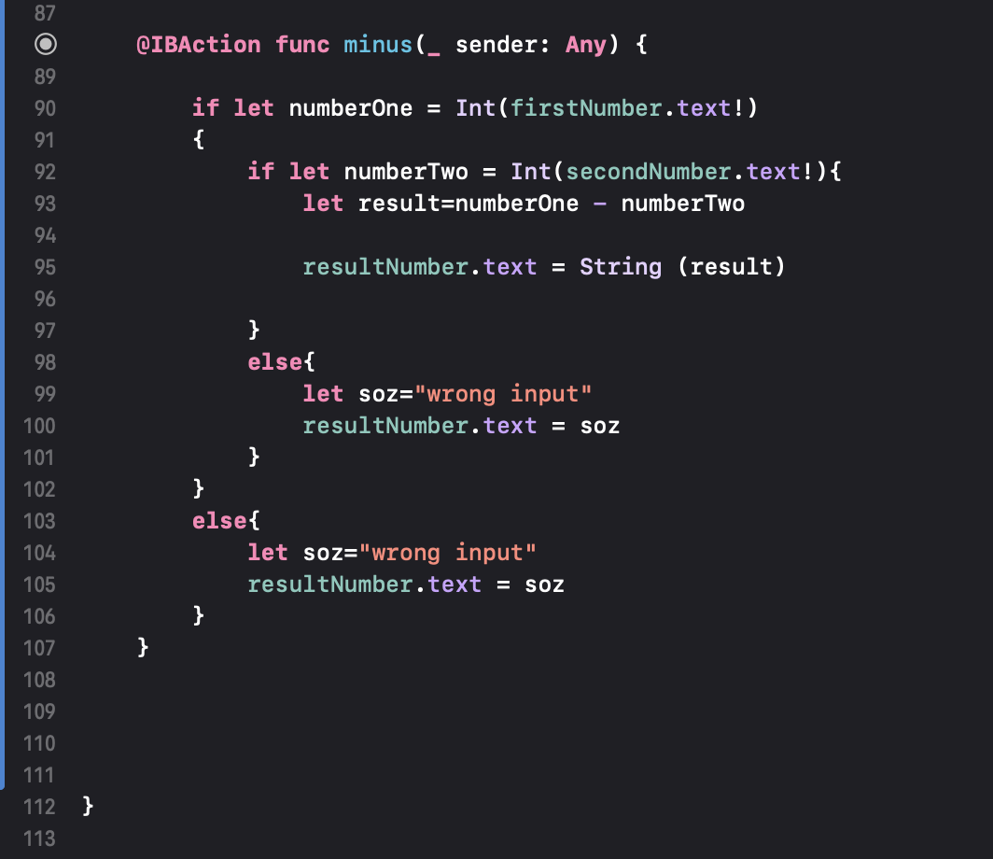

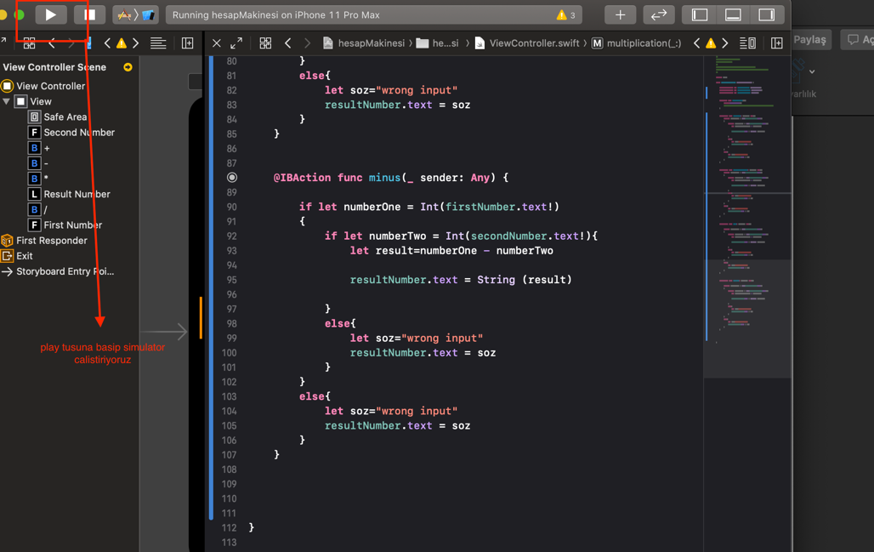

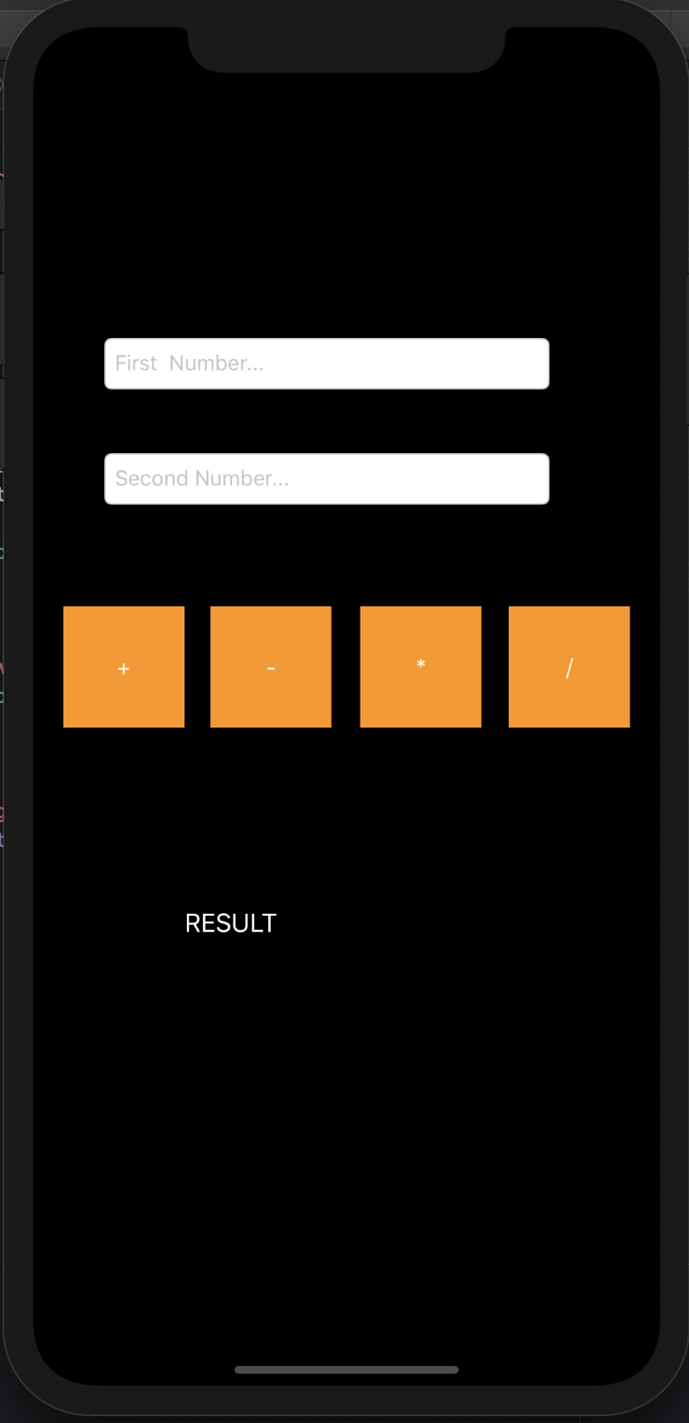

**VERI SAKLAMA VE 2 EKRANLA CALISMAK, SEGUE**

Az miktardaki verileri saklamamızı sağlayacağız ve 2 ekranda çalışabilecek bunu bir uygulama ile göstereceğim.

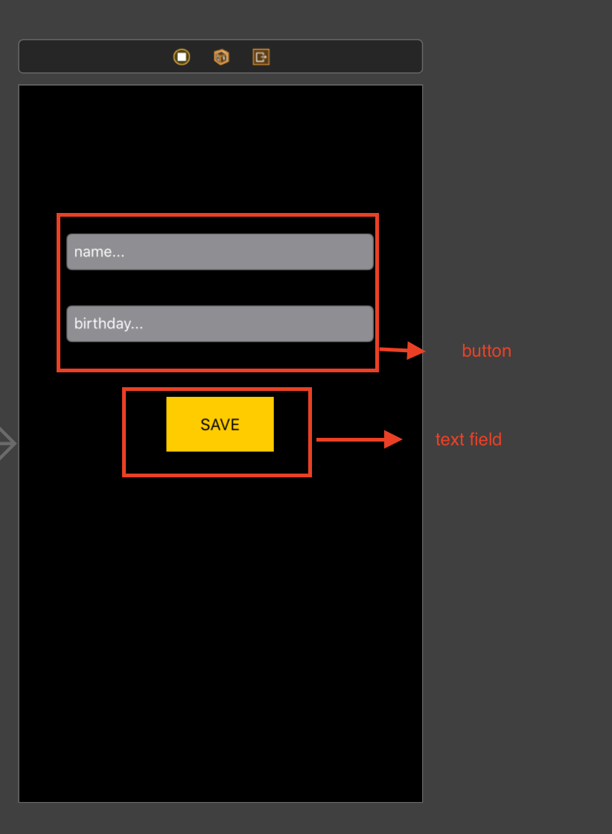

İlk olarak tasarım yaptım. Daha sonra bunu değiştirdim buna takılmayın.

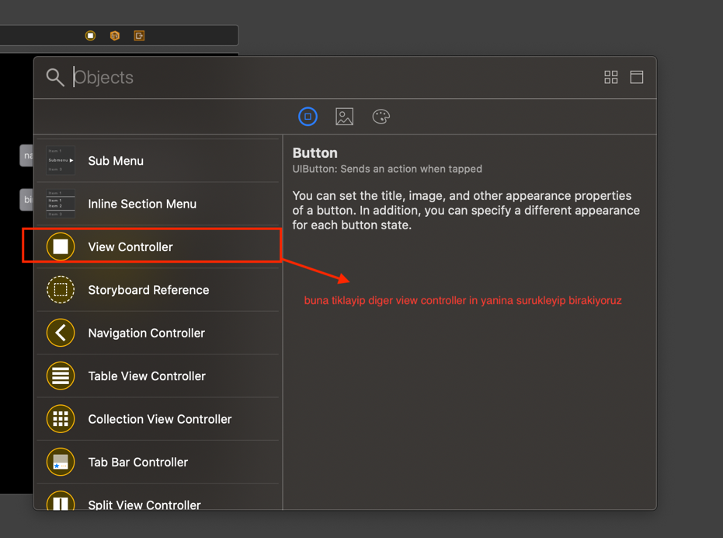

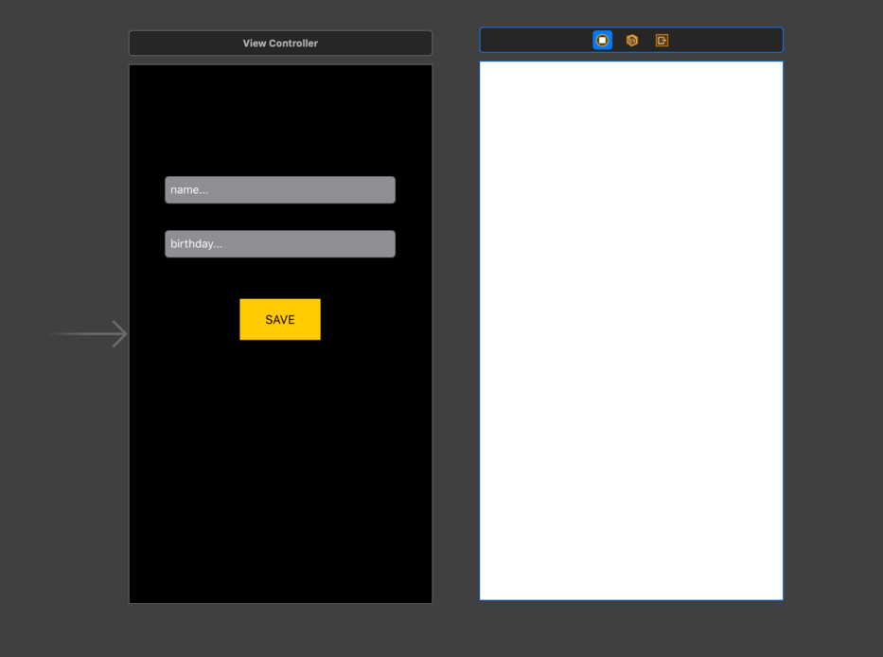

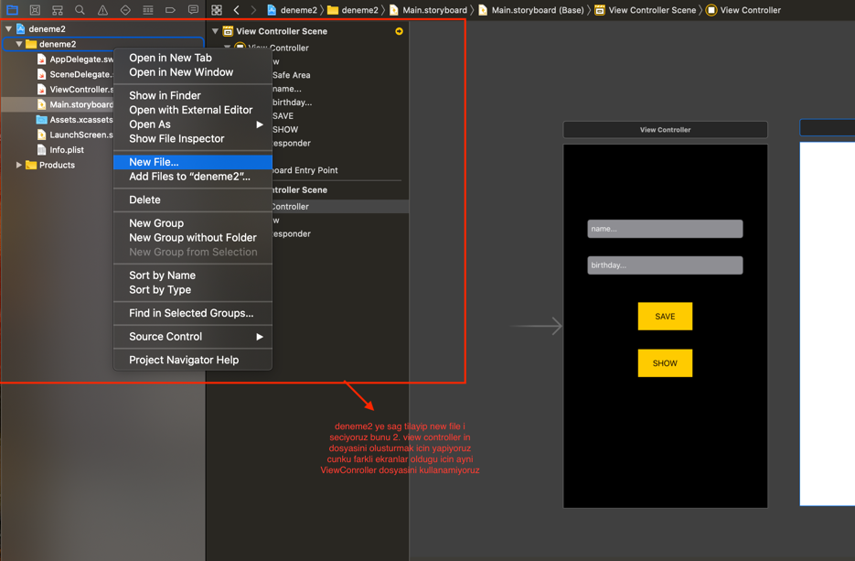

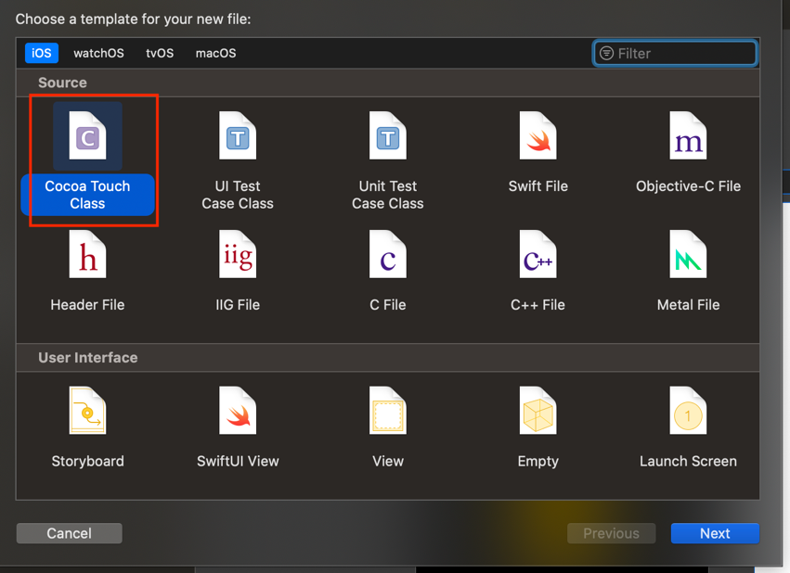

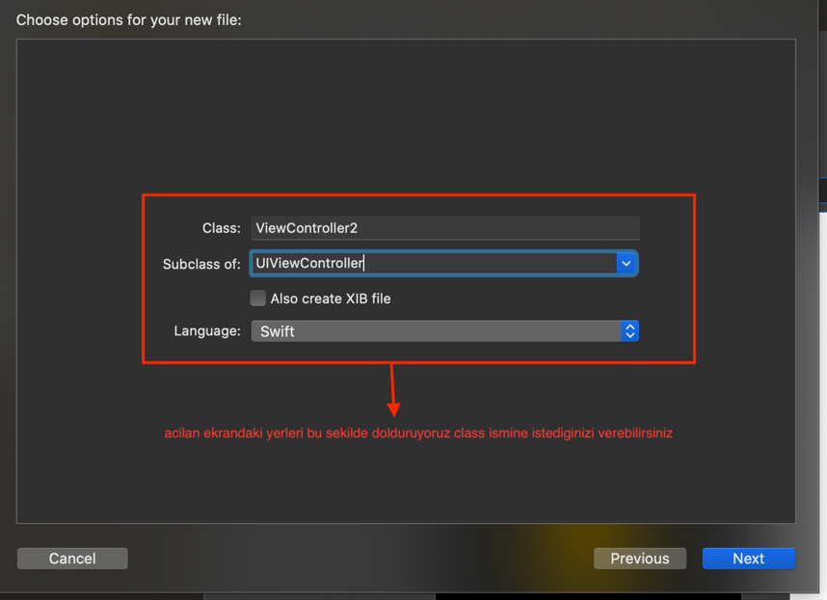

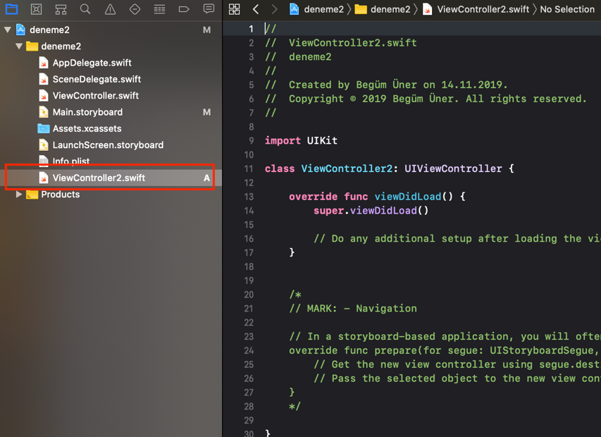

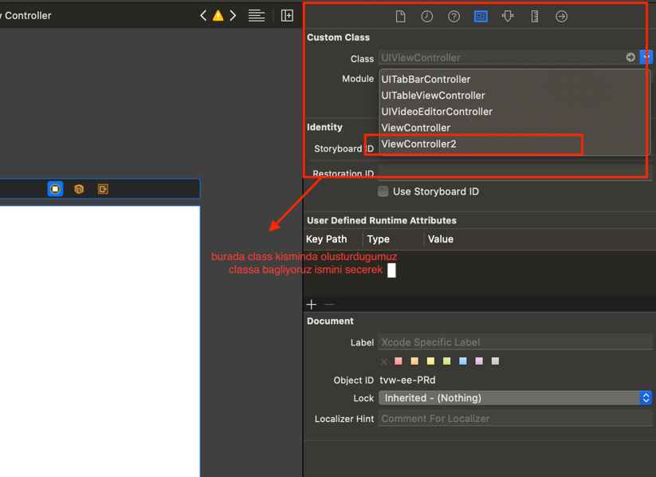

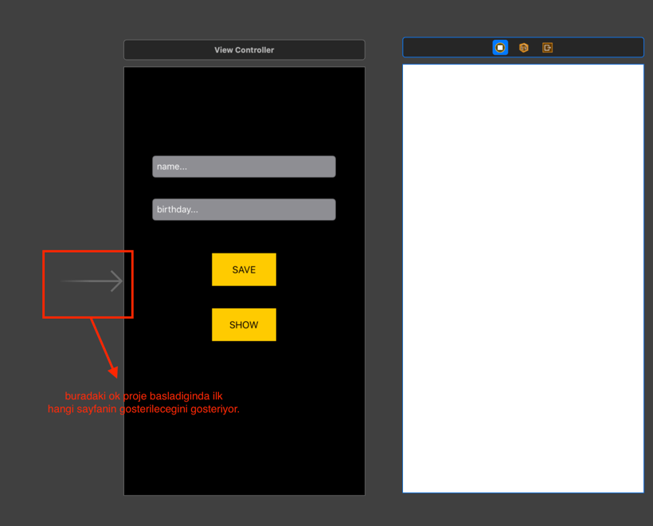

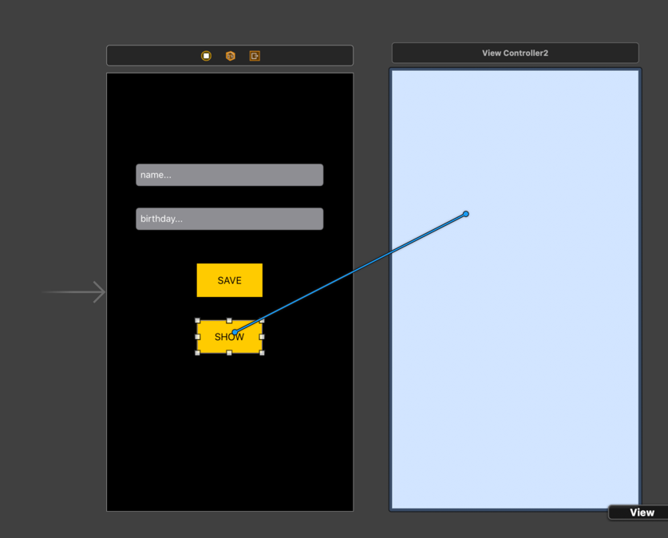

Show butonuna control tuşuna basarak viewcontroller 2 ye doğru sürükleyip bırakıyoruz.

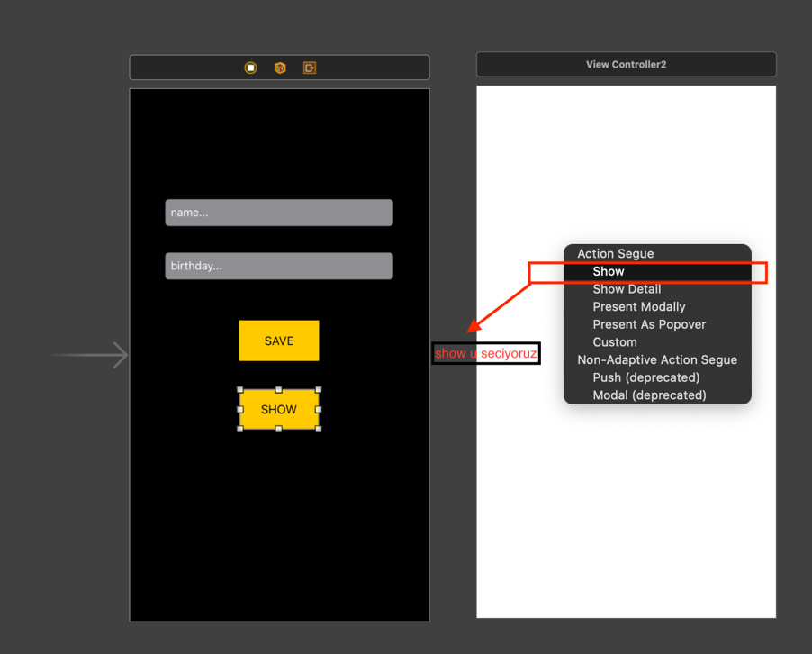

2 ekranı birbirine bu buton ile bağladık.

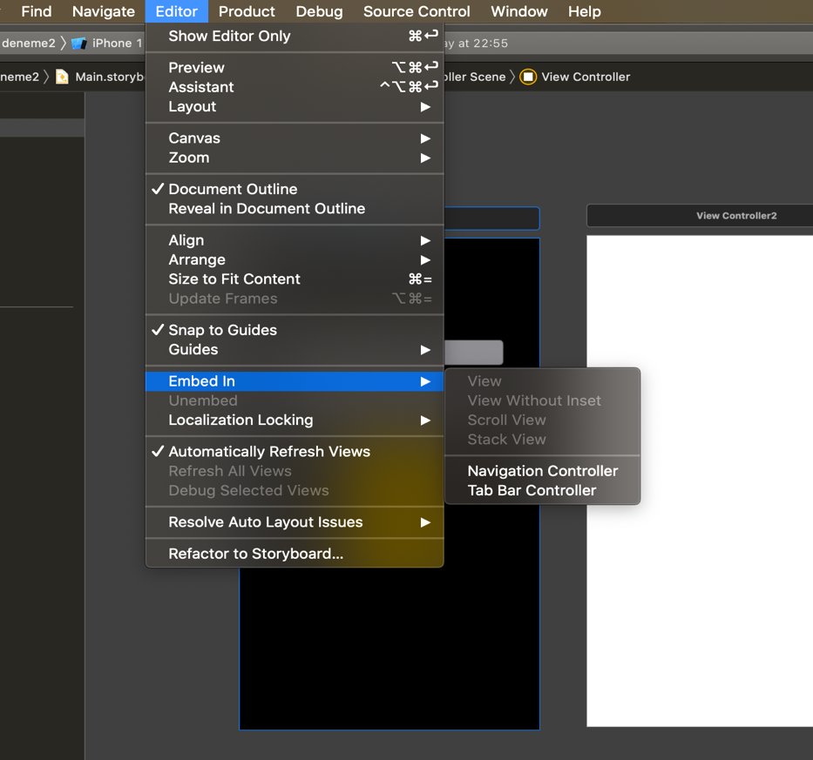

Daha sonra editöre girip oradan embed in’in içinden navigation controller i seçiyoruz,

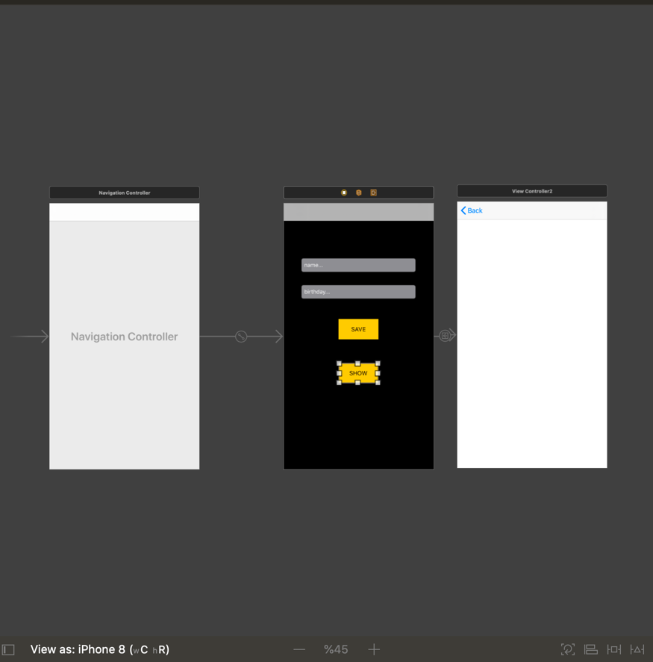

Back tuşu gelmiş oldu bu sayede.

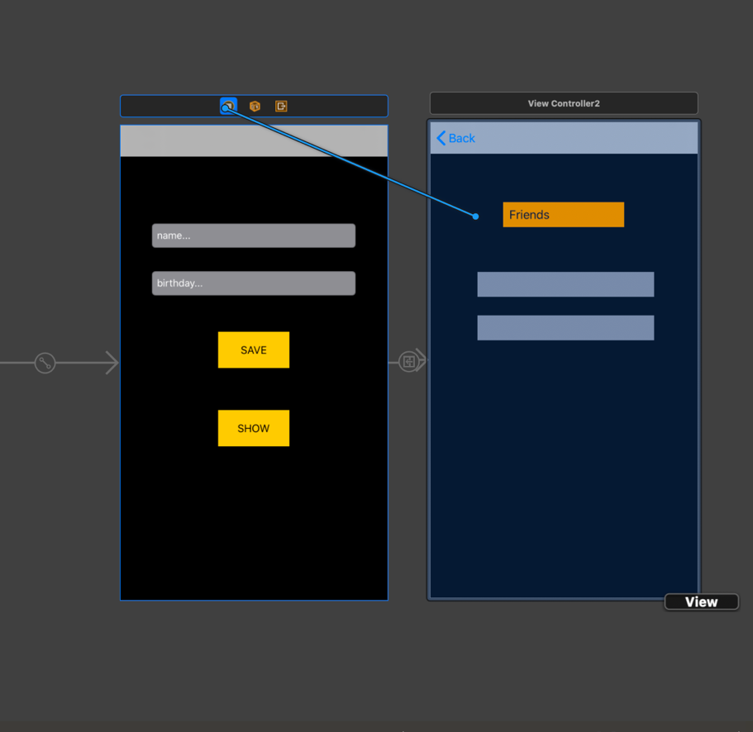

Viewcontroller1 den control tuşuna basarak 2. Ye sürüklüyoruz.

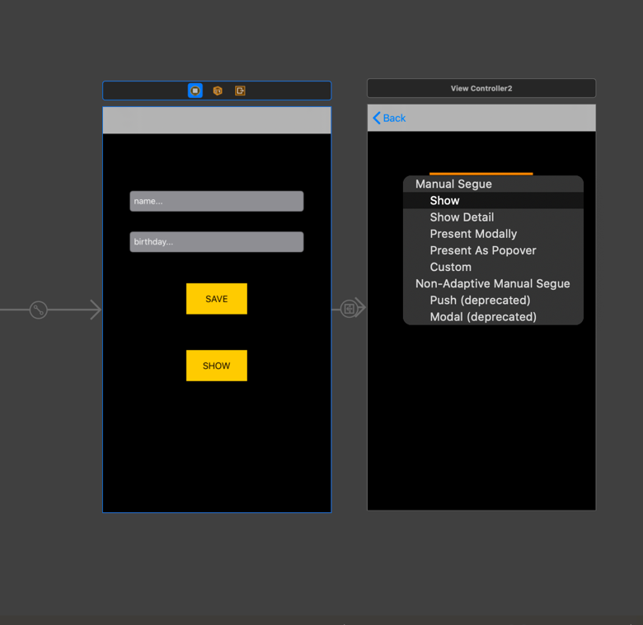

Show diyoruz.

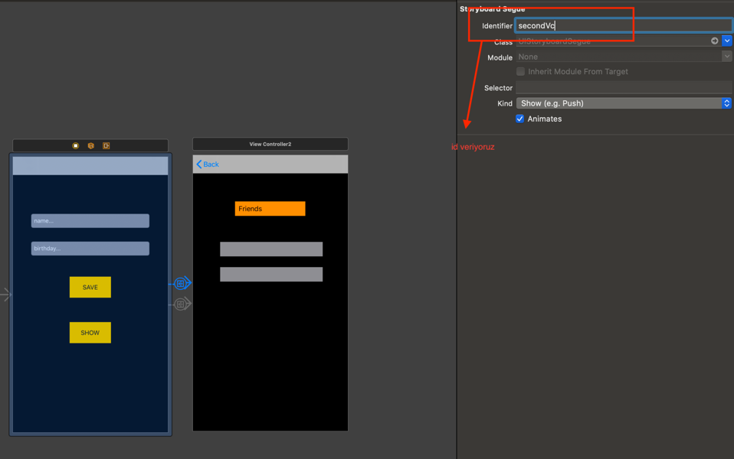

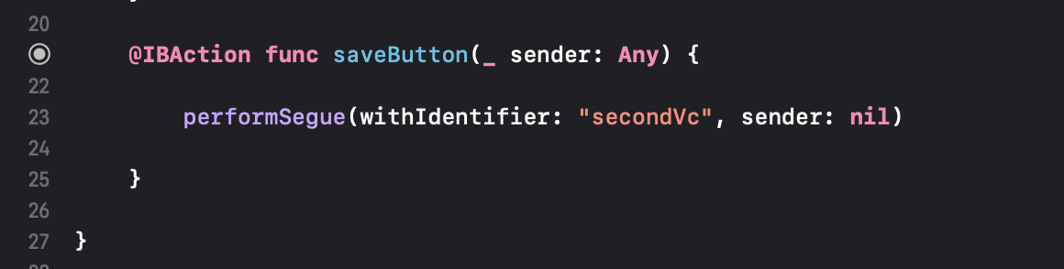

Save butonunu tanımlıyoruz performSegue fonksiyonu ile save butonuna basınca 2. Sayfaya gidiyor.

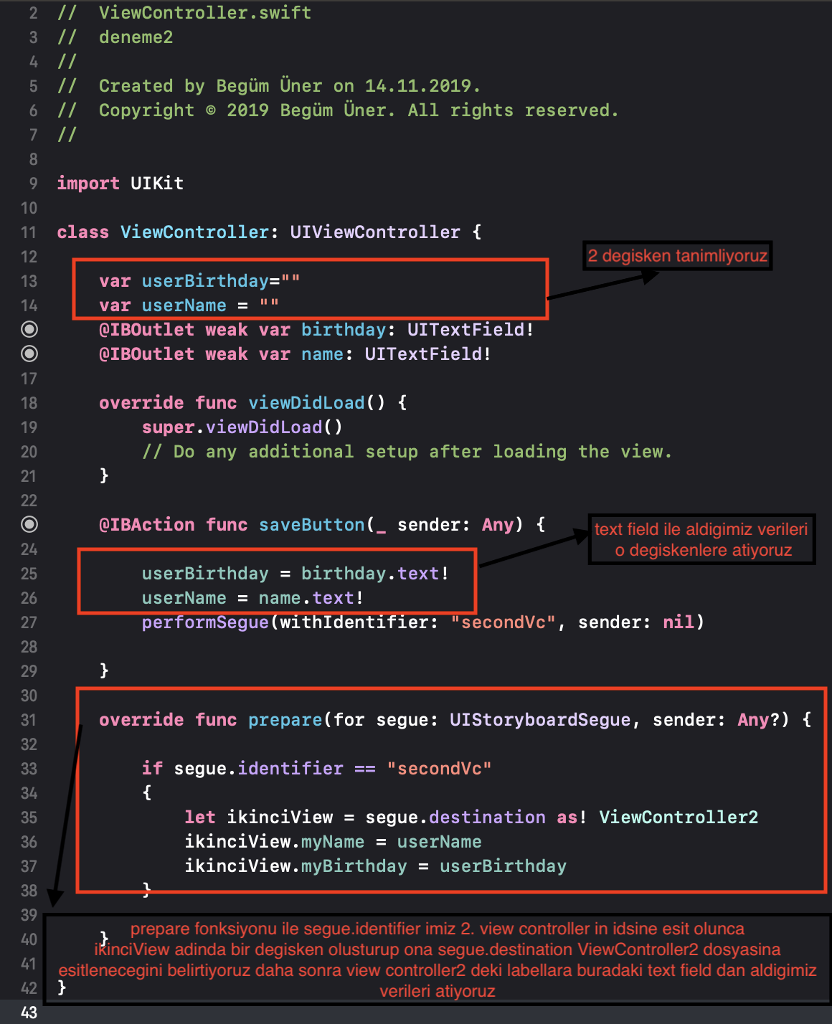

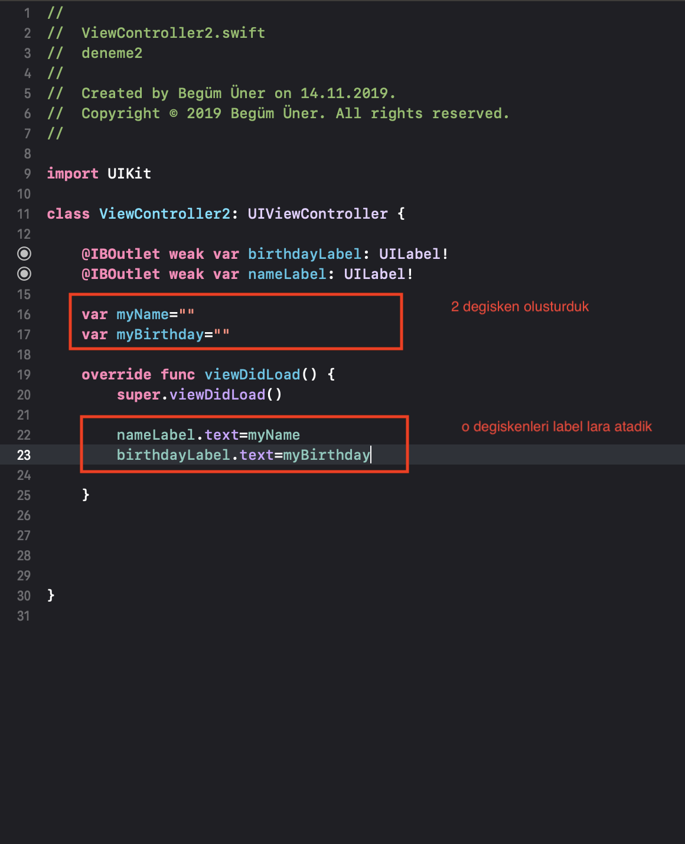

Veri tutmak için

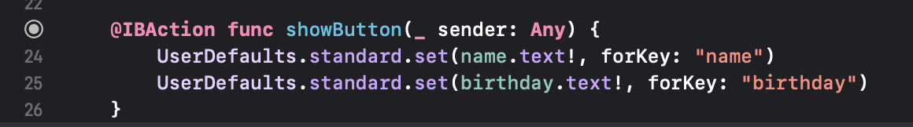

Show butonunu tanımladım. Icinde veri tutmak için UserDefaults fonksiyonunu kullandım. Text fieldlarin içindeki verileri aldım.

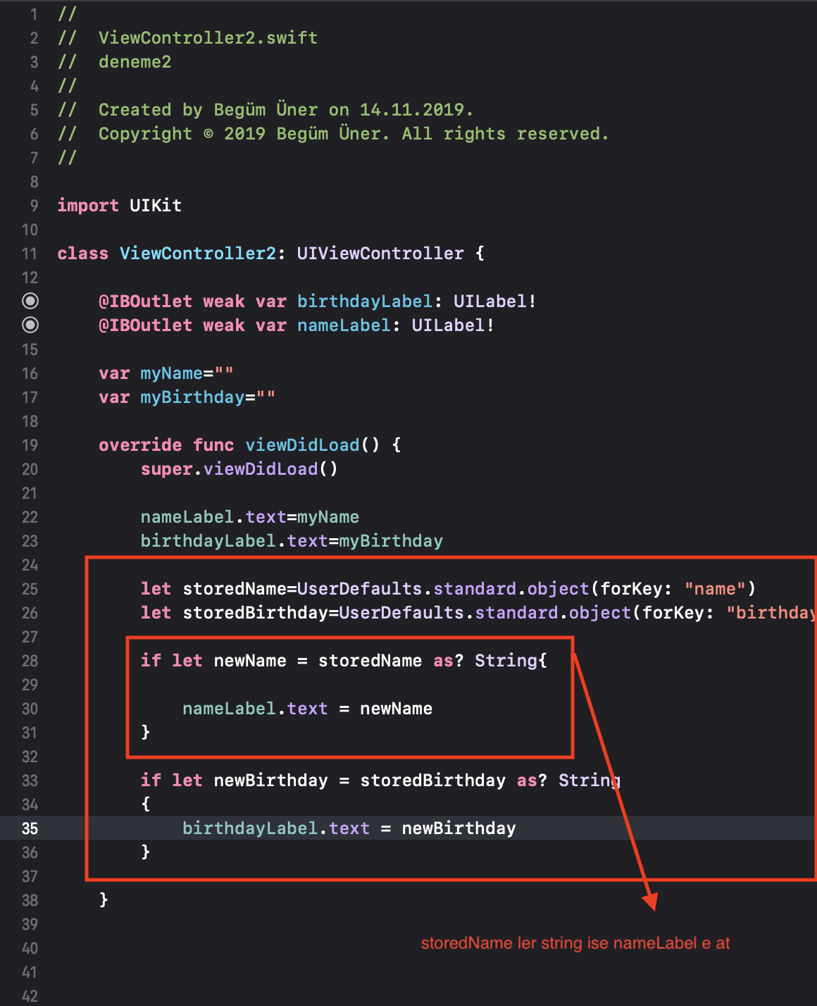

**Uygulamanın son görünümleri:**

İlk sayfa : ikinci sayfa :

